SEMANA N° 1 de Julio | ASIGNATURA: Física
GUÍA DE APRENDIZAJE
Profesor(a): Daniela Ibaceta Valencia
Nombre Estudiante: |  | Curso: 7° básico
Unidad II: Unidad 2 - Física: Fuerza y ciencias de la Tierra
Objetivo de Aprendizaje: (priorizado) 07 Planificar y conducir una investigación experimental para proveer evidencias que expliquen los efectos de las fuerzas gravitacional, de roce y elástica, entre otras, en situaciones cotidianas.
Recursos de aprendizaje a utilizar:
Instrucciones:
Completa la siguiente guía de trabajo.

LA FUERZA GRAVITACIONAL Y SUS EFECTOS.

¿Qué es la fuerza de gravedad?
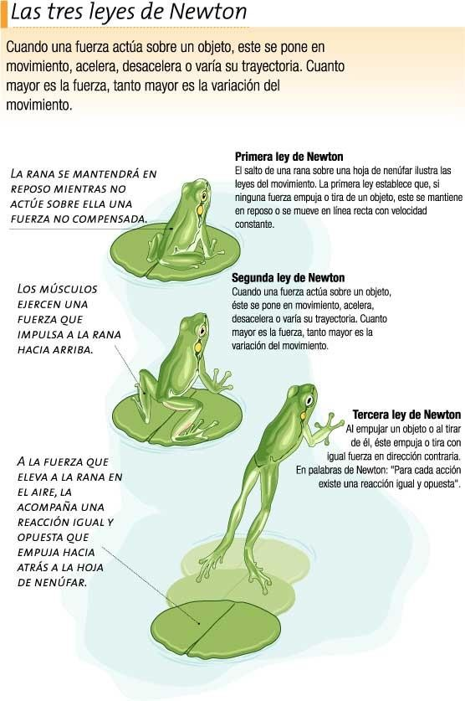
Es la fuerza con que todos los cuerpos son atraídos hacia el centro de la Tierra. Es la fuerza que mantiene todas las cosas pegadas al suelo.

ISAAC NEWTON

Isaac Newton (1642-1727) fue un científico y matemático inglés. En su libro Principia Mathematica recopiló los hallazgos de Galileo en tres leyes del movimiento.

- La primera enuncia el principio de inercia: un cuerpo en reposo permanece en reposo y un cuerpo en movimiento permanece en movimiento y a una velocidad constante siempre que no intervengan fuerzas externas.

- La segunda define una fuerza en función de su masa y de su aceleración, y esto constituye la primera distinción clara entre la masa de un cuerpo (representada por su resistencia a la aceleración; con otras palabras: la cantidad de inercia que poseía) y su peso (representado por la cantidad de fuerza gravitatoria que existe entre el mismo y otro cuerpo, que generalmente era la Tierra).

- La tercera ley establece que para cada acción existe una reacción igual y de sentido contrario. Dicha ley está hoy de actualidad, ya que rige el comportamiento de los cohetes.

ACTIVIDAD:
Responde las siguientes preguntas e inclúyelas como desafíos en el tablero de juegos que has estado elaborando.

1.-Elabora después de haber leído lo anterior ejemplos de la primera, segunda y tercera ley de Newton.

2.-.¿Cómo describe Isaac Newton a la ley de la Gravedad?

3.- Elabore un experimento en donde se aplique la ley de la Gravedad y que pueda ser incluido en el tablero de juego.

4.- Explique lo siguiente: la atracción de Gravedad es la misma en la luna, en la Tierra y en martes.

5.- ¿Qué diferencia existe entre la Masa y el Peso?

